竞赛参赛须知

参赛人员答题前，必须认真阅读以下事项：
一、网上登录时间：2012年7月1日至9月25日。
二、网上答题时间：限时3小时
1、系统为每位参赛人员设定网上答题时间为3小时，答题时间到，系统自动交卷。
2、在答题时间未到达3小时前中断答题或另选时间答题，可主动退出（实际用时可查看答题页面），答题时间和已答试题自动保存；继续答题时再重新登录，但累计时间不得超过3小时。
3、题型题量：
1) 题型：试题为单选题 、多选题 、判断题 。
2) 题量：单选题35题、多选题35题、判断题30题。
三、网上答题流程
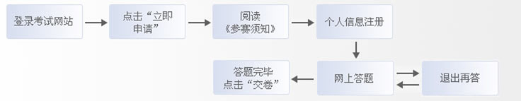
四、成绩发布
参赛人员的成绩将统一于10月8日上午10:00 对外公布，考生登陆网站后，请点击进入“成绩查询”功能，可查询到竞赛成绩。
五、“参赛号”和“登录密码”说明
1、注册时填写的个人信息必须正确、真实、有效，如由于填写信息错误而造成的后果由填写人自负。会计人员请填写会计从业资格证书档案号码，非会计人员不必填写。
2、请务必牢记“参赛号”和“登录密码”。“参赛号”和“登录密码”将用于网站登录、个人信息查询、修改、网上答题等环节，是参赛人员的唯一标识。
3、参赛人员如忘记“参赛号”和“登录密码”，请登录注册网页，点击“立即取回”功能，根据页面提示内容，录入相关信息即可取回“参赛号”和“登录密码”。
财政部网站：http://www.mof.gov.cn/
右侧中间

